「数学探究ノート」
数学Ⅱ「軌跡と領域」
「日常生活や社会の事象」のパフォーマンス課題

○○高等学校

２ 年 組 番 氏名

「日常生活や社会の事象①」
課題 日常生活や社会の事象についての文章問題と解答例をつくりなさい。
例題 $x, y が４つの不等式$
$x≧0, y ≧0, 2x+y≦8, 2x+3y≦12$
$を同時に満たすとき、x+ y の最大値、最小値を求めよ。$

(類題①）
部活でお腹を空かせた高校生が、学校帰りの店で次のような２つの食品を見つけた。お腹が空いているので、お腹いっぱい食べたいが、総食塩量は８g以下、総エネルギーは1200kcal以下にしたい。食べる個数を最大にするには、どちらを何個ずつ食べればよいか考えてみよう。
ただし、どちらも1個あたりの重さと値段は同じで、十分なお金を持っているものとする。
 | 食塩量 | エネルギー
パウンドケーキ(1個) | 2g | 200kcal
カステラ (1個) | 1g | 300kcal

（解答例）
$$いま、パウンドケーキを x 個 、カステラを y 個買うとすれば、$$
$2x+ y≦8$・・・①
$200x+ 300y≦1200$
$よって、2x+3y≦12$ ・・・②
$x≧0, y≧0$・・・③ が成り立ち、これら①、②、③の不等式の表す領域は下図の斜線部となる。ただし、境界を含む。
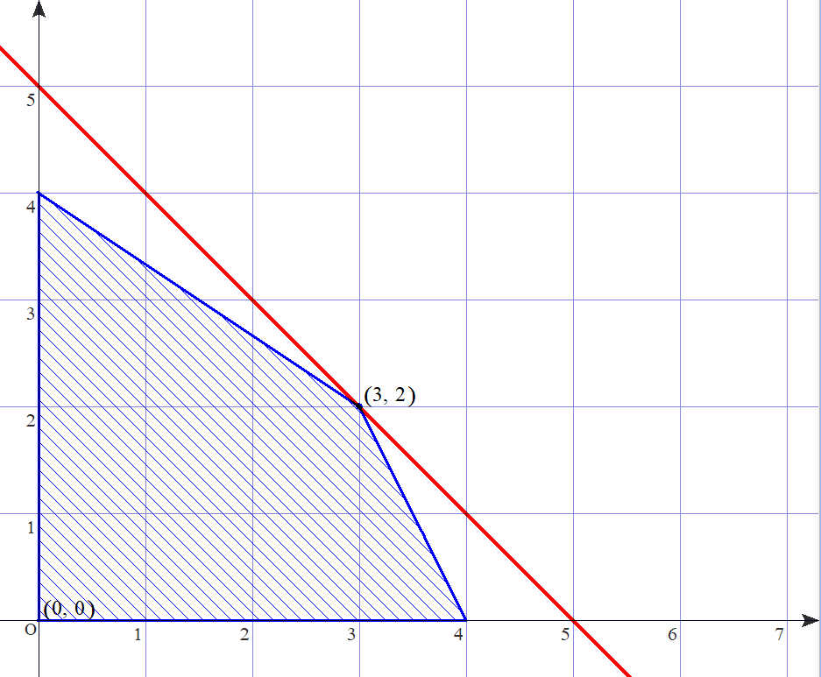
ここで、パウンドケーキとカステラの
合計購入個数は
$x+y より、x+y=kとおく。$
$よって、y=-x+k$ ・・・④
$これは傾き-1、y 切片が k の直線を表す。$
$直線④が斜線部を通り y 切片が 最大となるのは$
$$この直線が斜線部の点(3, 2)を通るときである。$$
$したがって x=3, y=2のとき、$
$すなわちパウンドケーキ 3個、$
$カステラ2個買えば、条件を満たしながら、お腹いっぱい食べられる。$

解答の理解のために考えてみよう。
$① 2x+y≦8$は問題文のどこを数式にしたのだろうか。
$② 2x+3y≦12$は問題文のどこを数式にしたのだろうか。
$③ x≧0, y≧0$ という条件はどこから出てきたのだろうか。

「日常生活や社会の事象②」
(類題②）
ある工場の製品A、Bを１トン生産するのに必要な原料P、Qの量と製品A、Bの価格は、それぞれ下の表の通りとする。
この工場へ１日に供給できる原料Pが最大８トン、原料Qが最大12トンであるとき、工場で１日に生産される製品A、Bの総価格を最大にするには、A、Bをそれぞれ、１日に何トンずつ生産すればよいか。
 | 原料P | 原料Q | 価格
A | ２トン | ２トン | 1万円
B | １トン | ３トン | 2万円

（解答）$いま、製品 A を x トン 、製品 B を y トンつくるとすれば、$
$2x+ y≦8$・・・①
$2x+3y≦12$・・・②
$x≧0, y≧0$・・・③が成り立ち、これらの不等式の表す領域は図の斜線部となる。ただし、
境界を含む。

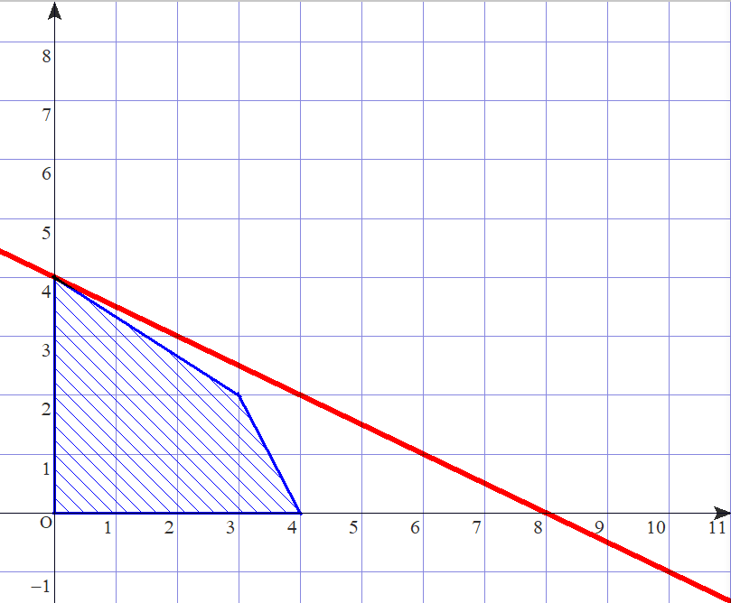
ここで、
$x+2y=k$ とおくと
$よって、y=-\frac{1}{2}x+\frac{k}{2}$ ・・・④
$$これは傾き-\frac{1}{2}、y 切片が \frac{k}{2}の直線を表す。$$
$直線④が斜線部を通り y 切片が$
$$最大となるのは 、$$
$$この直線が斜線部の点(0, 4)を通るときである。$$
$したがって x=0, y=4 のとき、$
$すなわち、製品 B のみを4トンつくれば$
$総価格が最大８万円になる。$

解答の理解のために考えてみよう。
$① 2x+y≦8$は問題文のどこを数式にしたのだろうか。
$② 2x+3y≦12$は問題文のどこを数式にしたのだろうか。
$③ x+2y=k$は問題文のどこを数式にしたのだろうか。
$④ x≧0, y≧0$ という条件はどこから出てきたのだろうか。

＜注意事項＞
☆変更するところは、以下のように数字や不等式の向きを変えてもかまいません。

例
$①2x+y≦8 を 200x+150y≦700$となるような問題設定にする(他の係数でもかまいません)。
$②2x+y≦8 を 2x+y≧8$となるような問題設定にする。

☆変更するところは、以下のような工夫でもかまいません。

例
$①不等式の数を増やす。$
$②交点の座標を自然数でないようにし、$意味の通る問題設定にする。

☆変更するところは２カ所以上でもかまいません。工夫して問題を作成してください。

＜評価について＞
☆このレポート課題は、以下の観点で評価します。レポート作成の際には以下の観点に注意
して問題を作成してください。

観点① 作成した問題に対する評価
Ａ | Ｂ | Ｃ | Ｄ
日常生活や社会で起こることがらを自ら発見して問題の設定をしており、数式を増やす工夫がみられる。 | 日常生活や社会で起こることがらを自ら発見して問題の設定をしている。 | 元の問題と異なる数式を用いようとしている。 | 問題例と同じ数式を用いている。

観点② 解答例の数学的な記述に対する評価
Ａ | Ｂ | Ｃ | Ｄ
説明が簡潔で、計算の過程がわかりやすく、図やグラフと、式や言葉を関係付けて表現し、正しく解を求めることができている。 | 説明において、式や言葉を用いて表現・処理し、正しく解を求めることができている。 | 説明において、式や言葉を組み合わせて表現・処理している。 | 説明において、式を用いて表現・処理している。

レポート課題 年 組 番 氏名
課題 類題および例題を参考にしながら、軌跡と領域に関する日常生活や社会の事象についての文章問題と解答例をつくりなさい。
例題 $x, y が４つの不等式$
$x≧0, y ≧0, 2x+y≦8, 2x+3y≦12$
$を同時に満たすとき、x+y の最大値、最小値を求めよ。$

（作成問題）

（解答）

・工夫した点や問題を作成して気付いたことを書きなさい。

＜レポートへの相互評価欄＞
観点① 作成した問題に対する評価
Ａ | Ｂ | Ｃ | Ｄ
日常生活や社会で起こることがらを自ら発見して問題の設定をしており、数式を増やす工夫がみられる。 | 日常生活や社会で起こることがらを自ら発見して問題の設定をしている。 | 元の問題と異なる数式を用いようとしている。 | 問題例と同じ数式を用いている。

観点② 解答例の数学的な記述に対する評価
Ａ | Ｂ | Ｃ | Ｄ
説明が簡潔で、計算の過程がわかりやすく、図やグラフと、式や言葉を関係付けて表現し、正しく解を求めることができている。 | 説明において、式や言葉を用いて表現・処理し、正しく解を求めることができている。 | 説明において、式や言葉を組み合わせて表現・処理している。 | 説明において、式を用いて表現・処理している。

観点③ プレゼンテーションにおける態度に対する評価
Ａ | Ｂ | Ｃ | Ｄ
①「理由や根拠を明らかにしながら説明できた」  ②「グループの他の生徒の解答と比較・関連付けて説明できた」  ③「問題を新たな視点からとらえ直して説明ができた」  の全てにあてはまる説明ができた。 | ①「理由や根拠を明らかにしながら説明できた」  ②「グループの他の生徒の解答と比較・関連付けて説明できた」  ③「問題を新たな視点からとらえ直して説明ができた」  の２つにあてはまる説明ができた。 | ①「理由や根拠を明らかにしながら説明できた」  ②「グループの他の生徒の解答と比較・関連付けて説明できた」  ③「問題を新たな視点からとらえ直して説明ができた」  のどれか１つにあてはまる説明ができた。 | ①、②、③ の、どの観点とも異なる独自の観点で説明できた。

＊質問コメントは「①理由や根拠を明らかにする」「②グループの他の生徒の解答と比較・関連付ける」
「③問題を新たな視点からとらえ直す」 の視点に注意して書こう。
評価者 | 観点① | 観点② | 観点③ | 評価コメント

振り返りシート 年 組 番 氏名
課題 得られた意見や評価を基に、問題および解答を修正し、よりよいものに改善しよう。
（得られた意見）

（作成問題）
（解答）

・日常生活や社会で、領域を用いて問題を解決していくことのよさを書こう。

